Типичные нарушения требований охраны труда при производстве земляных работ
При производстве земляных работ необходимо руководствоваться Правилами по охране труда при выполнении строительных работ, утвержденными постановлением Министерства труда и социальной защиты, Министерства архитектуры и строительства от 31.05.2019 № 24/33, Типовой инструкцией по охране труда при выполнении земляных работ, утвержденной постановлением Министерства труда и социальной защиты Республики Беларусь от 30.09.2016 № 53, а также иными нормативными правовыми актами, техническими нормативными правовыми актами по охране труда.
К выполнению земляных работ допускаются работающие, прошедшие в установленном законодательством порядке медицинский осмотр, инструктаж, стажировку и проверку знаний по вопросам охраны труда.
В процессе выполнения земляных работ возможно воздействие на работающих следующих вредных и (или) опасных производственных факторов:
обрушение грунта, падение предметов (работающего) с высоты;
движущиеся машины и механизмы;
повышенное значение напряжения в электрической цепи, замыкание которой может произойти через тело человека;
повышенная запыленность и загазованность воздуха рабочей зоны;
образование взрыво- и пожароопасных сред;
пониженная или повышенная температура воздуха рабочей зоны;
повышенная или пониженная влажность и подвижность воздуха;
повышенный уровень вибрации;
недостаточная освещенность рабочей зоны;
острые кромки, заусенцы и шероховатость на поверхностях инструментов и оборудования;
патогенные микроорганизмы.
При наличии опасных и вредных производственных факторов безопасность земляных работ должна быть обеспечена выполнением содержащихся в организационно-технологической документации (проект организации строительства, проект производства работ (далее - ППР) и др.) следующих решений по безопасности труда:
определение безопасной крутизны незакрепленных откосов котлованов и траншей (далее - выемки) с учетом нагрузок от машин и грунта;
определение конструкции крепления стенок выемок;
выбор типов машин, применяемых для разработки грунта, и мест их установки;
дополнительные мероприятия по контролю и обеспечению устойчивости откосов в связи с сезонными изменениями;
определение мест установки и типов ограждений выемок, а также лестниц для спуска работающих к месту производства работ.
С целью исключения размыва грунта, образования оползней, обрушения стенок выемок в местах производства земляных работ до их начала необходимо обеспечить отвод поверхностных и подземных вод.
Место производства работ должно быть очищено от валунов, деревьев, строительного мусора.
Отвалы грунта, машины, механизмы и другие нагрузки допускается размещать за пределами призмы обрушения грунта на расстоянии, установленном в ППР, но не менее 0,6 м. При расчете устойчивости откосов необходимо учитывать нагрузки, превышающие 10 кН.
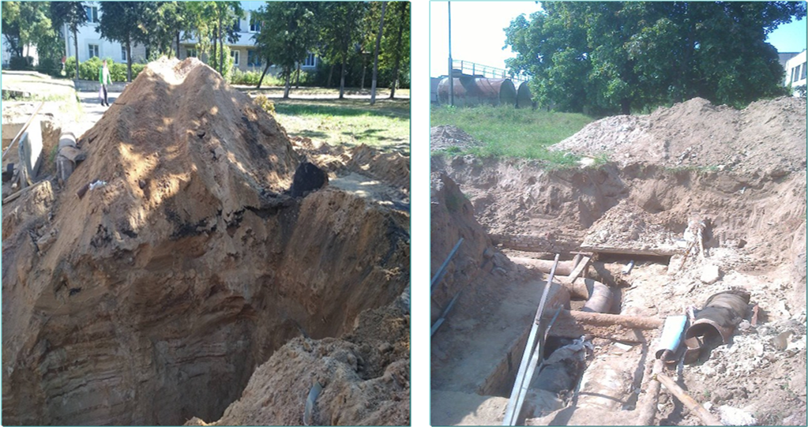
Отвалы грунта размещены на расстоянии менее 0,6 м до призмы обрушения грунта.
Производство земляных работ в охранной зоне расположения подземных коммуникаций в случаях, установленных законодательством, допускается только после получения письменного разрешения организации, ответственной за эксплуатацию этих коммуникаций и согласования с ней мероприятий по обеспечению сохранности коммуникаций и безопасности работ. До начала производства земляных работ необходимо уточнить расположение коммуникаций на местности и обозначить соответствующими знаками или надписями. При производстве земляных работ на территории организации необходимо получить разрешение организации на производство земляных работ.
Производство земляных работ в зонах действующих коммуникаций должно осуществляться под непосредственным руководством линейного руководителя работ, при наличии наряда-допуска, определяющего безопасные условия работ, и, в случаях установленных законодательством, под наблюдением работающих организаций, эксплуатирующих эти коммуникации.
Обращаем внимание, что в случае обнаружения при производстве работ коммуникаций, подземных сооружений, не указанных в проектной документации, или взрывоопасных материалов земляные работы должны быть приостановлены до получения разрешения от соответствующих органов.
Разработка грунта в непосредственной близости от действующих подземных коммуникаций допускается только при помощи лопат, без применения ударных инструментов. Применение землеройных машин в местах пересечения выемок с действующими коммуникациями, не защищенными от механических повреждений, разрешается по согласованию с организациями - владельцами коммуникаций.
Выемки, разрабатываемые на улицах, проездах, во дворах населенных пунктов, а также в местах, где происходит движение людей или транспорта, должны быть ограждены защитным ограждением.
На ограждении необходимо устанавливать предупредительные надписи и знаки, а в ночное время - сигнальное освещение.
Места прохода через выемки должны быть оборудованы переходными мостиками.
Необходимо отметить, что не допускается производство работ одним работающим в выемках глубиной 1,5 м и более.
Не разрешается разрабатывать грунт в выемках «подкопом».
Односторонняя засыпка пазух подпорных стен и фундаментов допускается в соответствии с ППР после осуществления мероприятий, обеспечивающих устойчивость конструкции при принятых условиях, способах и порядке засыпки.
Производство работ, связанных с нахождением работающих в выемках с вертикальными стенками без креплений в нескальных и не замерзших грунтах выше уровня грунтовых вод и при отсутствии вблизи подземных сооружений, допускается при их глубине, не более:
в насыпных неслежавшихся и песчаных грунтах - 1,0 м;
в супесях - 1,25 м;
в суглинках и глинах - 1,5 м.
Производство работ в выемках с откосами, подвергшимися увлажнению, разрешается только после тщательного осмотра линейным руководителем работ состояния грунта откосов и обрушения неустойчивого грунта в местах, где обнаружены «козырьки» или трещины (отслоения).
Также должны быть осмотрены выемки, разработанные в зимнее время при наступлении оттепели, и приняты меры по обеспечению устойчивости откосов или креплений.
Разработка траншей роторными и траншейными экскаваторами в связных грунтах (суглинки, глины) с вертикальными стенками без крепления допускается на глубину не более 3 м, при этом нахождение работающих в траншее не допускается. В местах, где требуется пребывание работающих, должны устраиваться крепления стенок или разрабатываться откосы.
При извлечении грунта из выемок с помощью бадей необходимо устраивать защитные навесы-козырьки для защиты работающих в выемке.
Конструкция крепления вертикальных стенок выемок глубиной до 3 м должна быть, как правило, выполнена по типовым проектам. При большей глубине, а также сложных гидрогеологических условиях крепление должно быть выполнено по индивидуальному проекту. Верхняя часть креплений должна выступать над бровкой выемки не менее чем на 0,15 м.
Крепления необходимо устанавливать в направлении сверху вниз по мере разработки выемки на глубину не более 0,5 м. Разборку креплений следует производить снизу вверх по мере обратной засыпки грунта, если другое не предусмотрено ППР.
Перемещение, установка и работа машин вблизи выемок с неукрепленными откосами разрешается только за пределами призмы обрушения грунта на расстоянии, установленном ППР.
При засыпке выемок, а также при разгрузке на насыпях автомобили-самосвалы следует устанавливать не ближе 1 м от бровки естественного откоса. Места разгрузки автотранспорта должны определяться регулировщиком.
Не допускается производство раскопок землеройными машинами на расстоянии менее 1 м и применение клина-бабы и аналогичных ударных механизмов на расстоянии менее 5 м от кабелей.
При выполнении земляных работ над кабелями применение отбойных молотков для рыхления грунта и землеройных машин для его выемки, а также ломов и кирок допускается только на глубину, при которой до кабелей остается слой грунта не менее 0,3 м. Дальнейшая выемка грунта должна производиться лопатами.
В случае появления вредных газов работы должны быть немедленно прекращены, а работающие удалены из опасных мест до выявления источника загазованности и его устранения.
При работе экскаватора не разрешается производить другие работы со стороны забоя и находиться работающим в радиусе действия экскаватора плюс 5 м.

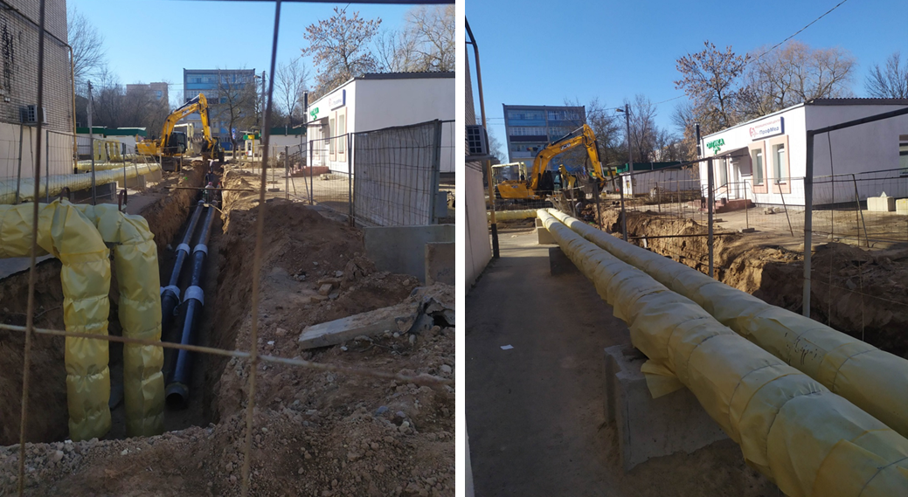
В радиусе действия экскаватора находятся работающие.
Не допускается присутствие работающих на участках, где ведутся работы по уплотнению грунтов свободно падающими трамбовками на расстоянии менее 20 м от базовой машины.
При необходимости использования машин в сложных условиях (срезка грунта на уклоне, расчистка завалов) следует применять машины, оборудованные средствами защиты, предупреждающими воздействие на работающих опасных производственных факторов, возникающих в этих условиях (падение предметов, опрокидывание и т.п.).

Информация взята с сайта Департамент государственной инспекции труда Министерства труда и социальной защиты Республики Беларусь www.git.gov.by

